FRANÇAIS, 15/3/2020
Prends ton dictionnaire de français et ton cahier, on va réviser!
No olvides escribir tus respuestas en azul, para que yo te las corrija en rojo.

1) Écris les nombres en lettres.
15+6 =
60-7 =
26 + 56 =
35 + 25 =
30+9 =
44 + 33 =
39+7 =
34 + 58 =

2) Demande l´heure et réponds.

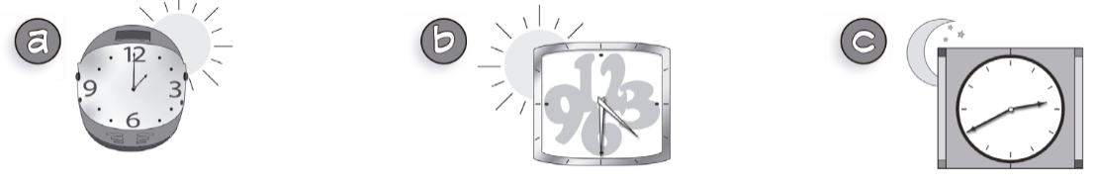

………………………………… ………………………………. ……………………….. ……………………………..

……………………………….. ……………………………….. ………………………… ……………………………..

3) Regarde ton emploi du temps et réponds :

a) Le lundi, quelle matière tu as avant la récréation ? Et après?

b) Est- ce que tu as maths deux fois par semaine ?

c) Qu´est-ce que tu fais vendredi après-midi ?

d) Si tu arrives à l´école à neuf heures et quart, est-ce que tu es en avance?

